Yago Otero Martínez
NombreTarea

Índice
NombreTarea 2

NombreTarea
1.- Una red de agencia inmobiliarias quiere llevar el control de los inmuebles a la venta que tiene en cada una de sus agencias. Un inmueble puede estar a la venta en más de una agencia. El nombre de la agencia se puede repetir.
Dónde:
- fechaIngreso: Fecha en la que el inmueble se puso en venta en cada una de las agencias.
- De cada inmueble se guarda un número único, dirección, año de construcción, metros cuadrados, precio (es el mismo en todas las agencias) ,el tipo inmueble (Apartamento, Casa, Estudio, etc.) y el propietario que se guarda DNI y nombre.
- De la agencia se guarda un numero identificador único, nombre que se puede repetir y teléfono. También se guarda la comisión que cada agencia se llevará por la venta del inmueble.

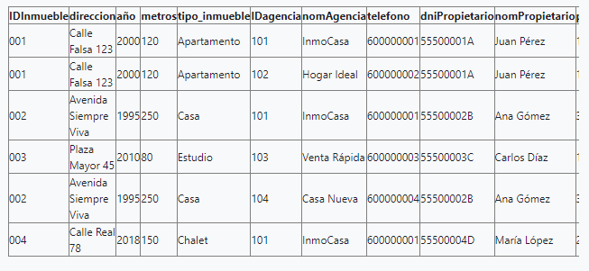

Venta → IdInmueble, IdAgencia, dniPropietario , dirección , año , metros , tipo_inmueble , nomAgencia, telefono, nomPropietario, precio , fechaIngreso y comisión .

1. Dependencias funcionales:
Puede haber dependencias totales , parciales o transitivas .
Tenemos A B C D
A, B → C , D = Total
B → D = Parcial
x → y
y → Z = Transitiva

IDInmueble → direccion , año, metros , tipo
IDAgencia → nomAgencia, telefono , comisión .
DniPropietario → nomPropietario
IDInmueble → dirección , año , metros , tipo_inmueble, año.

2.1 Identificación de claves candidatas
¿Que son las claves candidatas? Claves primarias y alternativas que te den el resultado de todos los atributos
- Claves primarias : IDInmueble , IDAgencia , dniProfesor
- Claves alternativas :

2.2 Identificación atributos primos y no primos
Los atributos primos son los atributos que son alguna clave pero los no primos son los que pertenecen a una clave pero no lo son .
DESGLOSE
- Primos: IDInmueble , IDAgencia.
- No primos:

3.1 Proceso de normalización 1FN
Lo que se busca en este proceso es que no haya atributos multivalorados, tenemos varias opciones:
1.Pasar la multivalorada como clave para que así solo haya uno pero se tendrían que repetir las filas con todos los datos por cada valor del multivalorado por lo que existiría la redundancia de datos
Este ejercicio ya cuenta con esta norma debido a que todos los atributos son atómicos.

3.2 Proceso de normalización 2FN
El objetivo de esta es que las dependencias parciales (las que no dependen de todas las claves primarias), o sea que los atributos no primos que no dependan de todas las claves hay que separarlos .
Cuando se descompone se pasa el atributo como clave foránea + clave candidata primaria

IDInmueble → direccion , año , metros , tipo
IdAgencia → nom, telefono

Inmueble(idInmueble , direccion , ali, metros, tipo , niPropietario , nombre)
IDAgencia(idAgencia, nom , telefono)
Venta(IdInmueble, IdAgencia fechaIngreso y comisión . )

Dependencias parciales / Justificación:

Solución :

3.3 Proceso de normalización 3FN
La idea es eliminar las dependencias transitivas, es decir, cuando un atributo no primo depende de otro atributo no primo a través de la clave primaria.
Cuando se descompone la clave no pasa como candidata sino que solo foránea.

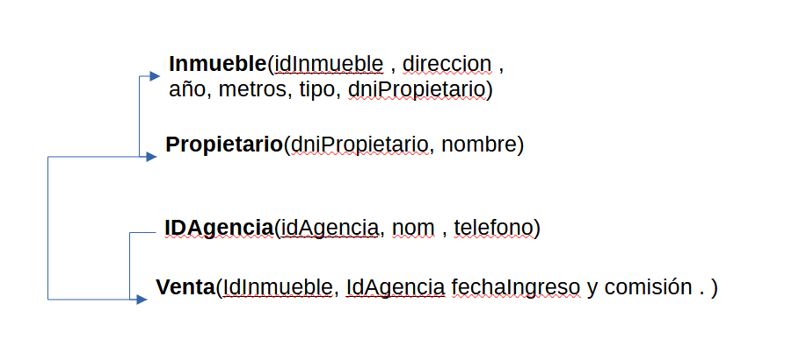
Inmueble(idInmueble , direccion , año, metros, tipo)

Propietario(dniPropietario, nombre)

IDAgencia(idAgencia, nom , telefono)

Venta(IdInmueble, IdAgencia fechaIngreso y comisión . )

